GE Renova Compact HWB, verk. Ausladung Ablg., 45x25cm, Hl. re, m.Ül., weiß

Geberit

Eigenschaften

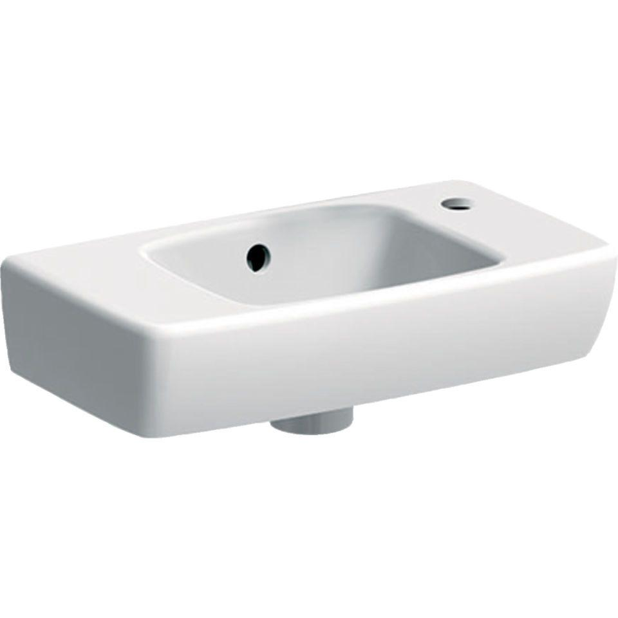

GTIN:

4025410870124

HAN:

501730011

Farbton

weiß

Form

rechteckig

Montageart

hängend

Oberfläche

glänzend, Standard

Werkstoff

Keramik

Höhe (mm)

150,00

Tiefe (mm)

250,00

Armaturenloch

rechts

Armaturlochung

Einfachlochung

Befestigungsart

Dübelbolzen

Durchschlagbare Armaturenlöcher

rechts

Ausladung (mm)

250,00

Breite/Durchmesser (mm)

450,00

Mittenabstand Schraubenlöcher (mm)

330,00

Sichtbarkeit Überlauf

true